Générateur thermoélectrique
La difficulté d＇alimenter en énergie électrique des habitations isolées，situées dans des endroits inaccessibles， oblige à produire l＇énergie électrique sur place de façon autonome．Pour des installations domestiques，consom－ mant une puissance modérée，les unités de production d＇énergie utilisant la technologie thermoélectrique pré－ sentent des intérêts indéniables．En effet，l＇utilisation de cette technologie ne nécessite pas de partie mobile （souvent bruyante），ne produit pas de gaz nocifs pour l＇environnement．Par ailleurs，les thermogénérateurs，pro－ duisant de l＇énergie électrique à partir d＇une différence de température，récupèrent de l＇énergie thermique perdue en la revalorisant，présentent une forme compacte et peuvent fonctionner très longtemps en quasi－absence de maintenance．
Ce sujet aborde un des procédés de fabrication du tellurure de bismuth，matériau thermoélectrique intervenant dans certains thermogénérateurs．Il étudie ensuite le principe de fonctionnement d＇un module à effet Seebeck ainsi que son dimensionnement pour alimenter une installation domestique isolée．
I Obtention de tellurure de bismuth
L＇effet thermoélectrique est un phénomène qui dépend de la température et de la composition chimique du matériau．Parmi les bons matériaux thermoélectriques à température ambiante，le tellurure de bismuth ${Bi}_{2}{Te}_{3}$ est couramment utilisé．
On élabore，par électrodéposition sur un substrat adapté，des petites cellules de ${Bi}_{2}{Te}_{3}$ ，de diamètres voisins de $50μ m$ ，se comportant comme des microgénérateurs thermoélectriques dont la polarité dépend du dopage du matériau．
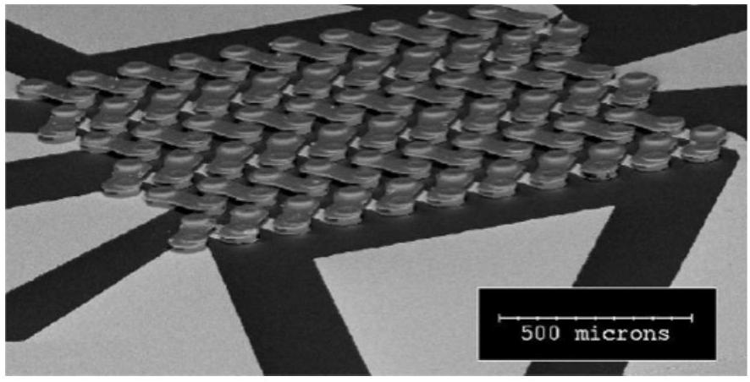
Figure 1
I．A－Introduction
L＇élément tellure Te possède 52 électrons，appartient à la cinquième période et à la même colonne de la classifica－ tion périodique des éléments que l＇oxygène O ．Sa masse molaire atomique vaut $127,6 g⋅{ mol}^{−1}$ ．L＇élément bismuth Bi possède 83 électrons，appartient à la sixième période et à la même colonne de la classification périodique des éléments que l＇azote N ．Sa masse molaire atomique vaut $209,0 g⋅{ mol}^{−1}$ ．
Donner la configuration de la couche de valence du tellure et du bismuth．
L＇élaboration par voie électrochimique du tellurure de bismuth consiste à placer en solution aqueuse les espèces solubles qui pourront，avec apport d＇énergie électrique，réagir sur une électrode adaptée selon la demi－équation électronique suivante ：
$$2{Bi}_{(aq)}^{3+}+3{HTeO}_{2(aq)}^{+}+18e^{−}+9H_{(aq)}^{+}={Bi}_{2}{Te}_{3( s)}+6H_{2}O_{(ℓ)}$$
On admettra que les électrons ne sont pas apportés par un réducteur chimique mais par un dispositif générateur électrique，non étudié dans ce problème，qui achemine les électrons jusqu＇à l＇électrode．Le solide ${Bi}_{2}{Te}_{3( s)}$ ainsi formé se dépose sur l＇électrode．
Il convient donc d＇étudier le comportement électrochimique du tellure et du bismuth en solution aqueuse．
Pour tout le problème，on utilisera la forme approchée à $T=298 K,\frac{RT}{F}ln⁡(10)≈0,06 V$ et on rappelle que la charge d＇une mole d＇électrons est égale à 96500 C et que $F=96500C⋅{mol}^{−1}$ ．
I.B - Diagramme potentiel-pH du bismuth
Le diagramme simplifié du bismuth (figure 2) est tracé à $T=298 K$, en prenant sur les frontières et pour les espèces concernées, la concentration des espèces dissoutes égale à $C_{0}=0,01 mol⋅{ L}^{−1}$ et en ne considérant que les espèces suivantes: ${Bi}_{(s)},{Bi}_{2}O_{5( s)},{Bi}_{2}O_{3( s)}$ et ${Bi}_{(aq)}^{3+}$.
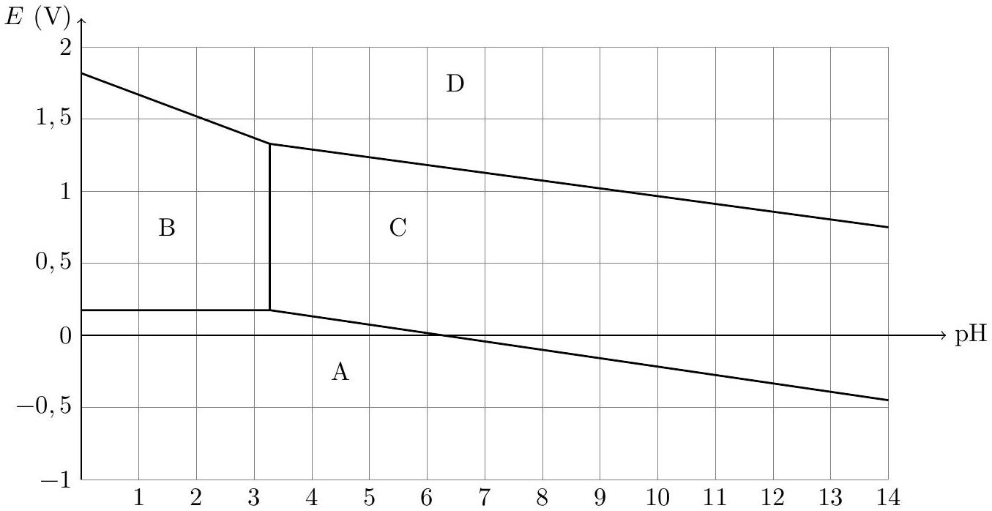
Figure 2 Diagramme potentiel-pH simplifié du bismuth
Le point d'intersection des domaines $A,B,C$ a pour abscisse 3,37 et pour ordonnée $0,175V$ et celui des domaines $B,C,D$ a pour ordonnée $1,33 V$. La frontière $B/D$ a pour ordonnée $1,82 V$ à $pH=0$.
I.B.1) Donner le nombre d'oxydation de l'élément bismuth dans chacune des espèces envisagées.
I.B.2) Identifier les espèces A et D sur le diagramme. On justifiera la réponse.
I.B.3) L'oxyde ${Bi}_{2}O_{3( s)}$ se dissout dans l'eau selon la réaction :
$${Bi}_{2}O_{3( s)}+6H_{(aq)}^{+}=2{Bi}_{(aq)}^{3+}+3H_{2}O_{(ℓ)}$$
À l'aide du diagramme, calculer la constante de l'équilibre de dissociation $K_{s}$ de ${Bi}_{2}O_{3( s)}$. Établir les domaines de chaque espèce puis identifier B et C .
I.B.4) À l'aide du diagramme, déterminer le potentiel standard du couple ${Bi}_{(aq)}^{3+}/{Bi}_{(s)}$.
I.B.5) Écrire l'équation de la demi-réaction électronique entre les espèces C et A . Établir l'équation de la frontière entre ces deux espèces.
I.B.6) À l'aide du diagramme déterminer le potentiel standard du couple ${Bi}_{2}O_{5( s)}/{Bi}_{(aq)}^{3+}$, écrire la demi-équation entre ces deux espèces puis établir l'équation de la frontière.
I.B.7) Écrire la demi-réaction entre les espèces C et D . Établir l'équation de la frontière entre ces deux espèces.
I.B.8) Préciser pour chacun des domaines $A,B,C$ et D s'il s'agit d'un domaine d'existence et dans le cas contraire, préciser la signification de l'appartenance à ce domaine.
I.B.9) L'eau intervient dans deux couples rédox. Écrire la demi-réaction électronique associée à chaque couple puis établir l'équation correspondant à sa frontière. Tracer sommairement ces deux courbes du diagramme potentiel-pH de l'eau sur le document réponse et indiquer les domaines associés à chacune des espèces intervenant dans les deux couples de l'eau.
La pression partielle de toutes les espèces gazeuses sera prise égale à 1 bar. On prendra $E^{∘}\left(H_{(aq)}^{+}/H_{2( g)}\right)=0,00 V$ et $E^{∘}\left(O_{2( g)}/H_{2}O_{(ℓ)}\right)=1,23 V$.
I.B.10) En utilisant le diagramme potentiel-pH du bismuth superposé à celui de l'eau (document réponse), discuter de la stabilité du bismuth dans l'eau.
I. $C$ - Diagramme potentiel- $pH$ du tellure
On étudie le diagramme simplifié du tellure faisant intervenir les espèces ${Te}_{(s)},{Te}_{2(aq)}^{2−},{Te}_{(aq)}^{4+}$ et ${HTeO}_{2(aq)}^{+}$tracé pour la température $T=298 K$, en prenant sur les frontières, et pour les espèces concernées, la concentration de toutes les espèces dissoutes égale à $C=0,01 mol⋅{ L}^{−1}$ (figure 3).
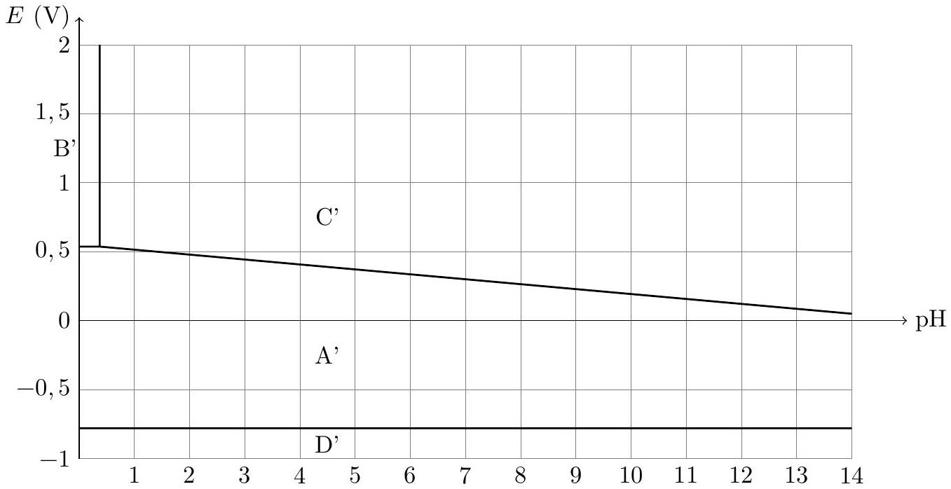
Figure 3 Diagramme potentiel-pH simplifié du tellure
Le point d'intersection des frontières des domaines $A^{′},B^{′},C^{′}$ a pour abscisse 0,37 et pour ordonnée $0,537 V$. L'ion ${Te}_{(aq)}^{4+}$ appartient au couple acide-base ${Te}_{(aq)}^{4+}/{HTeO}_{2(aq)}^{+}$de constante $K_{a}$. La frontière entre les domaines A' et $D^{′}$, à $pH=0$, a pour ordonnée $−0,780 V$.
I.C.1) Donner le nombre d'oxydation de l'élément tellure dans chacune des espèces envisagées.
I.C.2) Écrire l'équation de la réaction d'équilibre acido-basique associée au couple ${Te}^{4+}/{HTeO}_{2}^{+}$. Établir l'espèce prédominante de ce couple en fonction des valeurs du pH . Représenter ces domaines sur un axe gradué en pH où l'on fera intervenir $pK_{a}$.
I.C.3) À partir du diagramme, déterminer la valeur de $pK_{a}$. Commenter sa valeur.
I.C.4) Identifier les espèces $A^{′},B^{′},C^{′},D^{′}$ sur le diagramme. Préciser la signification de chacun de ces domaines.
I.C.5) À l'aide du diagramme, déterminer la valeur du potentiel standard du couple $B^{′}/A^{′}$ puis déterminer l'équation des frontières entre $A$ ' et $B$ ' puis $A$ ' et $C$ '.
I.C.6) À partir du diagramme, déterminer la valeur du potentiel standard du couple $A^{′}/D^{′}$.
Comment se déplace la frontière $A^{′}/D^{′}$ lorsque la concentration de travail $C_{0}$ diminue ? De même comment se déplace la frontière $C^{′}/A^{′}$ lorsque la concentration de travail $C_{0}$ diminue ? Lorsque les deux frontières se coupent, que peut-on prévoir pour l'espèce A ' au-delà du croisement de ces deux frontières ? Écrire l'équation chimique correspondante et nommer cette réaction.
Conclure, dans les conditions du tracé de la figure 3, quant à la stabilité de l'espèce A' pour $0<pH<14$.
I.C.7) Étudier la stabilité du tellure dans l'eau.
I.D - Synthèse des résultats
La figure A du document réponse représente les diagrammes du bismuth et du tellure précédemment étudiés sur une même courbe.
I.D.1) Le dépôt électrolytique du tellurure de bismuth résulte de la demi-réaction
$$2{Bi}_{(aq)}^{3+}+3{HTeO}_{2(aq)}^{+}+18e^{−}+9H_{(aq)}^{+}={Bi}_{2}{Te}_{3( s)}+6H_{2}O_{(ℓ)}$$
À l'aide des résultats précédents, déterminer le domaine de pH dans lequel on doit se placer pour réaliser cette demi-réaction.
I.D.2) Ce domaine de pH obtenu à l'aide des diagrammes simplifiés est modifié lorsqu'on appréhende l'étude complète du système binaire contenant du bismuth et du tellure. Nous admettrons cependant pour la suite qu'il existe un domaine de pH dans lequel le couple $\left({{Bi}_{(aq)}^{3+} \atop {HTeO}_{2(aq)}^{+}}\right)/{Bi}_{2}{Te}_{3( s)}$ intervient et que la réaction utile à la l'élaboration de ${Bi}_{2}{Te}_{3( s)}$ est possible.
Sachant que cette réaction peut se mettre sous une forme plus générale:
$$x{Bi}_{(aq)}^{3+}+y{HTeO}_{2(aq)}^{+}+(3x+4y)e^{−}+3yH_{(aq)}^{+}={Bi}_{x}{Te}_{y( s)}+2yH_{2}O_{(ℓ)}$$
déterminer le nombre d'oxydation du bismuth et du tellure dans ${Bi}_{2}{Te}_{3( s)}$.
I.D.3) La masse volumique du tellurure de bismuth vaut $7,642 g⋅{ cm}^{−3}$. Quelle charge doit fournir le générateur relié à l'électrode où s'effectue le dépôt afin de fabriquer une cellule cylindrique de diamètre $50μ m$ et de hauteur $25μ m$ ?
II Générateur thermoélectrique : études préliminaires
II.A - Résistance électrique d'un conducteur
Le milieu étudié est conducteur de constantes électromagnétiques suivantes :
- permittivité électrique $ε_{0}=\frac{1}{36π{10}^{9}}SI$;
- perméabilité magnétique $μ_{0}$;
- conductivité électrique $γ$.
On considère dans cette partie un barreau conducteur B représenté figure 4, de longueur $L$ et de section $S$. Ce barreau est parcouru par un courant électrique d'intensité $I$, de densité volumique de courant $\vec{ȷ}=j(x){\vec{u}}_{x}$ (uniforme dans une section droite). On néglige les effets de bords et on suppose que les grandeurs ne dépendent que de la variable $x$. Les extrémités du barreau sont maintenues aux potentiels constants $V(0)$ et $V(L)$. On notera $U=V(0)−V(L)$.
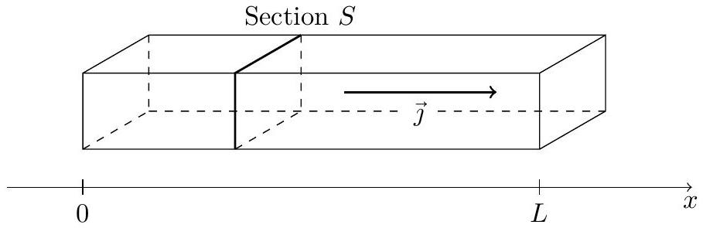
Figure 4
Dans toute la suite du problème, on se place en régime stationnaire, sauf pour les questions II.A. 3 à II.A. 6 qui visent à discuter de l'approximation des régimes quasi-stationnaires
II.A.1) Déterminer la direction du champ électrique $\vec{E}(M)$.
II.A.2) Énoncer la loi d'Ohm locale, donner les unités usuelles de chaque grandeur intervenant dans cette loi, commenter sa forme. Dans quelle(s) condition(s) est-elle applicable ?
II.A.3) Le régime est supposé quelconque, établir par un bilan sur le système unidimenstionnel de la figure 4 l'équation locale de conservation de la charge reliant le vecteur densité de courant $\vec{ȷ}=j(x,t){\vec{u}}_{x}$ à la densité volumique de charge $ρ(x,t)$.
II.A.4) En utilisant l'équation de Maxwell Gauss, en déduire l'équation différentielle satisfaite par la densité volumique de charge $ρ$.
II.A.5) On notera $δρ_{0}$ une fluctuation de la densité volumique de charge en un point donnée de l'espace et à un instant pris pour origine des temps. Résoudre cette équation différentielle. Tracer le profil local de la densité volumique de charge en fonction du temps.
II.A.6) Dans le cas où $γ=1,00×{10}^{5} S⋅{ m}^{−1}$, montrer que, dans l'approximation des régimes quasi stationnaires, la densité volumique de charge $ρ$ dans le conducteur peut être considérée comme nulle. Cette approximation sera appliquée dans la suite du problème.
II.A.7) En déduire que le champ électrique dans le barreau B est uniforme. On notera : $\vec{E}(M)=E_{0}{\vec{u}}_{x}$.
II.A.8) Établir l'expression de la résistance ohmique de ce barreau définie par $R=U/I$.
II.A.9) On prendra pour les applications numériques les valeurs suivantes: $L=25μ m,S=2,0×{10}^{−9}{ m}^{2}$, $γ=1,00×{10}^{5}$ SI. Calculer la valeur de la résistance du barreau B.
II.B - Force électromotrice créée par un gradient de température
On considère dans cette partie le même barreau B que dans la partie précédente, (conducteur de longueur $L$ et de section $S$ ), dont la température n'est plus homogène.
Les températures aux extrémités, $T(0)$ et $T(L)$, sont maintenues constantes. Ce barreau n'est pas parcouru par un courant électrique. On néglige les effets de bords et on suppose que les grandeurs ne dépendent que de la variable $x$. Le matériau est caractérisé par son coefficient Seebeck $ε_{B}$, constante réelle positive, définie par la relation valable en l'absence de courant électrique:
$$\vec{grad}V=ε_{B}\vec{grad}T$$
II.B.1) Déterminer l'unité usuelle du coefficient $ε_{B}$.
II.B.2) Montrer que la différence de potentiel $U=V(0)−V(L)$ vérifie l'égalité
$$U=V(0)−V(L)=−ε_{B}(T(L)−T(0))$$
II.C - Présentation de l'effet Seebeck et calcul de la puissance
On considère le barreau conducteur B , à la température $T_{B}$, dont le coefficient Seebeck est noté $ε_{B}$. La puissance thermique par unité de surface, notée $J_{SB}$, traversant une section droite $S$ du barreau, dans le sens du courant électrique, d'un conducteur parcouru par une densité volumique courant électrique $\vec{ȷ}=j{\vec{u}}_{x}$, a pour expression $J_{SB}=ε_{B}T_{B}j$. On remarquera que $J_{SB}$ s'exprime en $W⋅m^{−2}$.
On note $I$ l'intensité du courant traversant la section $S$ du conducteur.
II.C.1) Rappeler l'unité de la densité volumique de courant $\vec{ȷ}$. En déduire l'unité de $ε_{B}$. Cette unité est-elle cohérente avec ce qui a été trouvé précédemment ?
II.C.2) Calculer le transfert thermique $δQ_{B}$ traversant $S$ pendant $dt$, en fonction de $ε_{B},T_{B},I$ et $dt$.
II.C.3) On considère maintenant une jonction en régime permanent entre deux matériaux conducteurs A et B , de coefficients Seebeck respectifs $ε_{A}$ et $ε_{B}$, parcourus par un même courant électrique d'intensité $I$, et représentés figure 5.
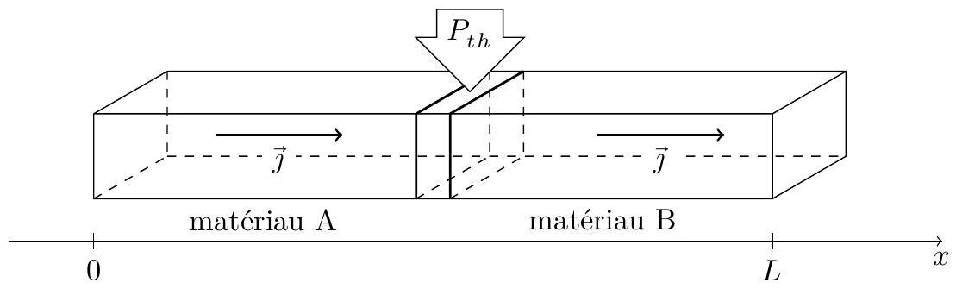
Figure 5
La jonction est maintenue à la température $T$ par contact avec une source de chaleur extérieure (non représentée sur la figure). On note $P_{th}$ la puissance thermique reçue par la jonction.
À l'aide d'un bilan d'énergie appliqué à la jonction établir que l'expression de la puissance reçue par la jonction de la part de l'extérieur est : $P_{th}=\left(ε_{B}−ε_{A}\right)TI$.
Cette relation caractérise l'effet Seebeck dans la jonction.
II.C.4) Quelle est la puissance thermique donnée par la jonction à la source de chaleur?
II.C.5) Application numérique
Calculer $P_{th}$ avec : $ε_{A}=−208μ V⋅{ K}^{−1},ε_{B}=+210μ V⋅{ K}^{−1},T=300 K,I=50μ A$.
III Modèle électrique et thermique du module Seebeck
On considère un module Seebeck élémentaire $S$ constitué de deux barreaux de matériaux différents (semi-conducteur ${Bi}_{2}{Te}_{3}$ dopé P et dopé N ) de longueur $L$ et de section $S$, reliant des barres conductrices (barres A et B ). On utilisera l'abréviation SC pour semi-conducteur.
Les barres conductrices ayant une température uniforme, leur potentiel électrique est uniforme. La température des jonctions $A/SC$ dopé N et $A/SC$ dopé P est $T_{c}$, celle des jonctions $B/SC$ dopé N et $B/SC$ dopé P est $T_{f}$. Ces températures sont maintenues constantes par les sources chaudes et froides représentées sur la figure 6. On assimilera les barres conductrices A et B à des conducteurs parfaits de résistance ohmique nulle.
On notera respectivement $γ_{p}$ et $ε_{p}$ la conductivité électrique et le coefficient Seebeck du SC dopé P. La conductivité électrique et le coefficient Seebeck du SC dopé N seront notées respectivement $γ_{n}$ et $ε_{n}$. Les barres conductrices A et B ont une conductivité électrique $γ_{c}$ supposée infinie et un coefficient Seebeck $ε_{c}$. On se place toujours en régime stationnaire.
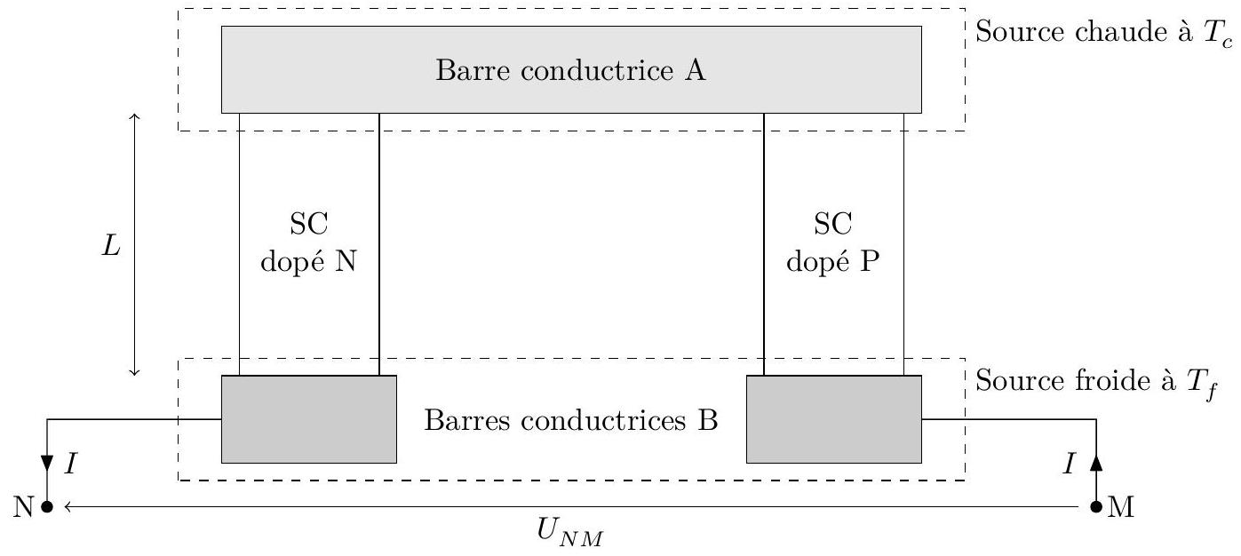
Figure 6
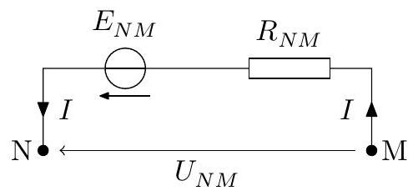
Figure 7
III.A - Modèle électrique du module Seebeck
Le module Seebeck S est relié au reste du circuit électrique par l'intermédiaire des points M et N . Le dipôle de Thévenin équivalent au module Seebeck S entre M et N est représenté figure 7.
III.A.1) Donner la relation entre $E_{NM},R_{NM},I$ et $U_{NM}$.
III.A.2) Dans le cas d'un circuit ouvert ( $I=0$ ), déterminer l'expression de la force électro-motrice $E_{NM}$ en fonction de $ε_{n},ε_{p},T_{c}$ et $T_{f}$.
III.A.3) Faire l'application numérique avec $ε_{n}=−208μ V⋅{ K}^{−1},ε_{p}=+210μ V⋅{ K}^{−1},T_{c}=500 K$ et $T_{f}=300 K$. On admettra que, pour ce matériau, l'expression de la force électromotrice $E_{NM}$ calculée à courant d'intensité nulle est la même que pour un courant d'intensité non nulle.
III.A.4) En supposant que l'on impose $T_{c}=T_{f}$, déterminer $R_{NM}$ en fonction de $γ_{n},γ_{p},L$ et $S$.
III.A.5) Faire l'application numérique avec $L=25μ m,S=2,0×{10}^{−9}{ m}^{2},ρ_{n}=1/γ_{n}=14μΩ⋅ m$ et $ρ_{p}=1/γ_{p}=12μΩ⋅ m$.
III.A.6) En admettant que la puissance maximale produite par ce module Seebeck soit $P_{max}=\frac{E_{NM}^{2}}{4R_{NM}}$, déterminer numériquement la puissance maximale produite par ce module élémentaire Seebeck. Que peut-on en conclure?
III.B - Modèle thermique du module Seebeck
Le module Seebeck S est relié au reste du circuit électrique par l'intermédiaire des points M et N. Dans cette partie il est parcouru par un courant électrique d'intensité $I$. Les échanges thermiques avec les sources chaude et froide n'ont lieu qu'au niveau des différentes jonctions.
III.B.1) Exprimer la puissance $P_{S}^{c}$ cédée par le module Seebeck à la source chaude par effet Seebeck en fonction de $ε_{p},ε_{n},T_{c}$ et $I$.
III.B.2) Exprimer la puissance $P_{S}^{f}$ cédée par le module Seebeck à la source froide par effet Seebeck en fonction de $ε_{p},ε_{n},T_{f}$ et $I$.
III.B.3) Un transfert thermique a lieu entre la source chaude et la source froide par l'intermédiaire des barres de SC dopés de longueur $L$. La puissance de ce transfert est proportionnelle à la différence de température entre la source chaude et la source froide. On note $K$ le coefficient de proportionnalité. La puissance thermique totale (à travers les deux barres) transférée de la source chaude à la source froide a donc pour expression $P_{T}^{c}=K\left(T_{c}−T_{f}\right)$.
En déduire la puissance $P_{T}^{f}$ donnée par transfert thermique par la partie froide du module Seebeck à la partie chaude du module.
III.B.4) Un échauffement par effet Joule a lieu lors du passage du courant d'intensité $I$ dans le module de résistance ohmique $R_{NM}$. On suppose que les parties chaude et froide du module reçoivent de façon égale à cette puissance.
Déterminer les puissances Joule $P_{J}^{c}$ et $P_{J}^{f}$ reçues respectivement par les parties chaude et froide du module en fonction de $R_{NM}$ et de $I$.
III.B.5) Montrer que la puissance $P_{c}$ reçue par le module de la part de la source chaude est
$$P_{c}=−\left(ε_{p}−ε_{n}\right)T_{c}I+K\left(T_{c}−T_{f}\right)−\frac{1}{2}R_{NM}I^{2}$$
III.B.6) Montrer que la puissance $P_{f}$ reçue par le module de la part de la source froide est
$$P_{f}=−\left(ε_{n}−ε_{p}\right)T_{f}I−K\left(T_{c}−T_{f}\right)−\frac{1}{2}R_{NM}I^{2}$$
III.C - Efficacité du module Seebeck
III.C.1) On désigne par $P_{e}$ la puissance électrique reçue par le module Seebeck de la part du reste du circuit auquel il est relié. Montrer grâce aux résultats précédents que l'on a $P_{c}+P_{f}=U_{NM}I=−P_{e}$.
III.C.2) On peut assimiler le module Seebeck à une machine ditherme dont on représente les échanges énergétiques avec l'extérieur suivant le schéma de la figure 8.
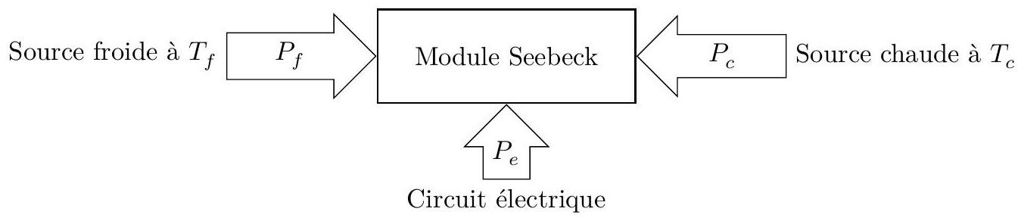
Figure 8
On définit le rendement du module Seebeck par $e=−P_{e}/P_{c}$. Justifier physiquement la définition de l'efficacité proposée.
III.C.3) Exprimer le rendement $e$ du module Seebeck en fonction de $ε_{p},ε_{n},T_{f},T_{c},R_{NM},K$ et $I$.
III.C.4) Par un raisonnement qualitatif, dire dans quel cas elle est maximale. Montrer que l'on retrouve alors le rendement d'un cycle de Carnot ditherme s'effectuant entre une source chaude à $T_{c}$ et une source froide à $T_{f}$.
IV Exemple d'utilisation de ce module
Cette technologie de production d'énergie électrique est utilisée dans des domaines variés (spatial, automobile, domestique,...). Un industriel commercialise des générateurs thermoélectriques pour l'alimentation d'habitations isolées. Nous allons dans ce paragraphe étudier quelques aspects de cette utilisation.
IV.A - Ordre de grandeur de la consommation électrique totale d'une installation domestique isolée
L'énergie produite par le générateur thermoélectrique est stockée dans des batteries. Les appareils électriques fonctionnent en régime sinusoïdal (à la fréquence 50 Hz ). Les batteries fournissent une puissance électrique continue qui alimente un convertisseur transformant cette puissance en puissance alternative. On cherche dans cette sous-partie à déterminer l'énergie électrique totale que le générateur thermoélectrique doit fournir chaque jour afin de déterminer le nombre de modules élémentaires à utiliser.
Les habitants utilisent une télévision et trois lampes de la façon suivante:
Appareils | Puissance (W) | Utilisation (heures/jour)
Télévision | 100 | 4
Lampes | $$3×60$$ | 3

IV.A.1) Calculer l'énergie électrique $W_{e}$ consommée chaque jour par les utilisateurs.
IV.A.2) En admettant que le rendement global de la conversion entre le générateur thermoélectrique et les appareils est de $80\%$, calculer l'énergie $W_{g}$ que doit produire quotidiennement le générateur thermoélectrique.
IV.A.3) En supposant que ce générateur fonctionne en permanence, calculer la puissance moyenne $P_{g}$ fournie par ce générateur.
IV.A.4) Estimer le nombre de modules Seebeck à associer en parallèle pour réaliser le générateur dans l'hypothèse où les températures des sources sont celles de la question III.A.3.
IV.B - Modèle électrique d'une télévision
Une télévision en fonctionnement consomme $P_{TV}=100 W$. Son facteur de puissance est $cos⁡φ=0,9$. Elle est alimentée par une tension sinusoïdale de valeur efficace de 230 V et de fréquence $f=50 Hz$. On cherche dans cette partie à définir le dipôle équivalent à la télévision que l'on modélise par l'impédance $\underline{Z}=R+jX$ avec $R$ et $X$ réels (cf figure 9). La partie imaginaire de l'impédance $X$ est une grandeur positive. On prendra les notations $u(t)=U\sqrt{2}cos⁡(ωt)$ de représentation complexe $\underline{u}$ et $i(t)=I\sqrt{2}cos⁡(ωt+φ)$ de représentation complexe $\underline{i}$.
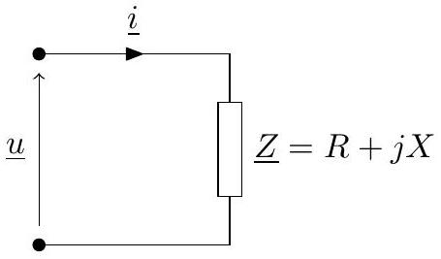
Figure 9
IV.B.1) Exprimer en fonction, d'une part de $R$ et $I$, d'autre part de $R,X$ et $U$, la puissance moyenne consommée par la télévision.
IV.B.2) Déterminer $I$ en fonction de $P_{TV},U$ et $cos⁡φ$.
IV.B.3) En déduire $R$ et $X$. Faire l'application numérique avec les valeurs données dans l'énoncé.
IV.B.4) On branche maintenant cette télévision en parallèle avec trois lampes, également placées en parallèle, assimilables à des résistances pures $R_{L}$ de valeur $900Ω$. Déterminer alors l'expression de l'intensité du courant $i(t)$ fournie par l'alimentation.
Prénom :
$$◻$$
Ne rien porter sur cette feuille avant d'avoir rempli complètement l'en-tête
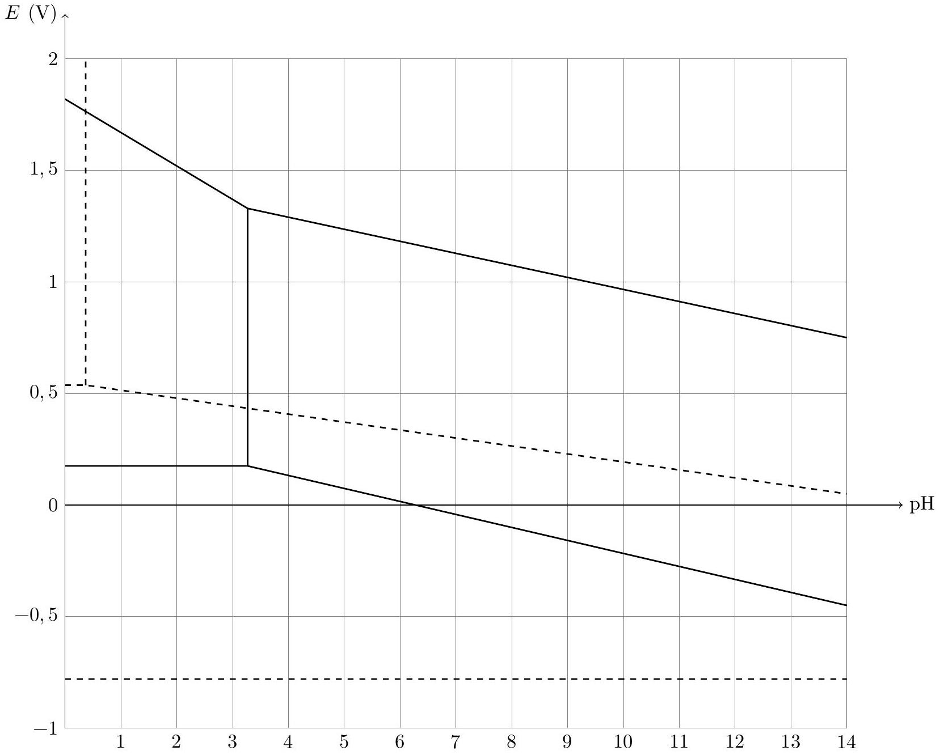
Figure A Superposition des diagrammes du tellure et du bismuth

